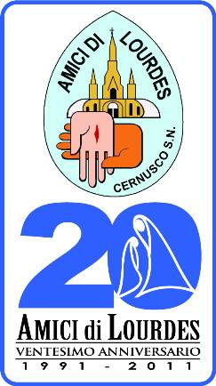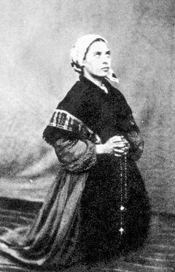

DOMENICA 26 FEBBRAIO 2012
“Auditorium Sant’Ambrogio”
Fatebenefratelli
Via Cavour, 22 – 20063 Cernusco Sul Naviglio

 P. Mario Biffi
Oblato di Maria Immacolata Cappellano dei Pellegrini di Lingua Italiana dei Santuari di Lourdes e voce inconfondibile della diretta televisiva per la recita del Santo Rosario dalla Grotta di Massabielle.

Programma della giornata:
Ore 09.30 – ritrovo
Ore 09.45 – inizio della conferenza
“Pregate il Rosario con Santa Bernadette” - Tema Pastorale dei Santuari di Lourdes 2012.
Ore 12.00 – Celebrazione Eucaristica
Amici di Lourdes: Piazza Matteotti, 8 – 20063 Cernusco Sul Naviglio (Mi)
02 / 922118206 – info@amicidilourdes.org

Organizzazione tecnica:
Duomo Viaggi & Turismo srl – Via Baracchini, 9 - 20123 Milano

